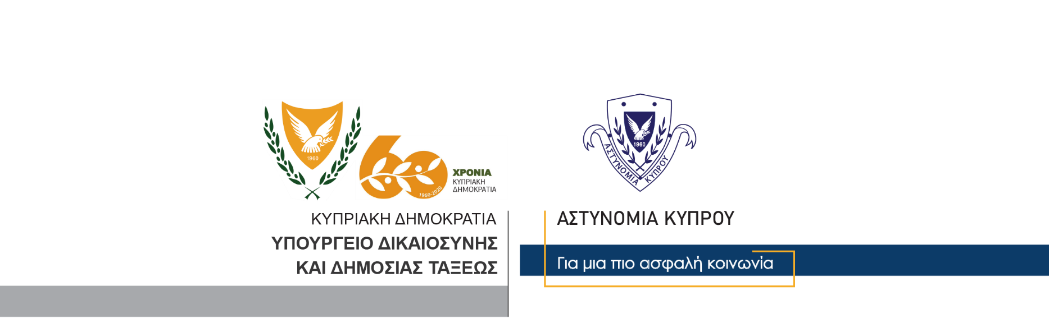

Υποδιεύθυνση Επικοινωνίας
Δημοσίων Σχέσεων & Κοινωνικής Ευθύνης

Δελτίο Τύπου 1 – Εντοπισμός 10 κιλών κάνναβης – συνελήφθη 20χρονος
Ποσότητα κάνναβης βάρους 10 κιλών και 669 γραμμαρίων περίπου και ποσότητα κοκαΐνης 483 γραμμαρίων περίπου, εντόπισαν χθες μέλη της Υπηρεσίας Καταπολέμησης ναρκωτικών, σε διαμέρισμα στην επαρχία Λεμεσού.
Συγκεκριμένα, μέλη της Αστυνομίας (Υπηρεσία Καταπολέμησης Ναρκωτικών), μετά από αξιολόγηση πληροφοριών για διακίνηση ναρκωτικών, ανέκοψαν χθες σε περιοχή της Λεμεσού για έλεγχο δύο ύποπτα οχήματα.
Σε έρευνες που ακολούθησαν στα δύο αυτοκίνητα, με υπεύθυνους οδηγούς 20χρονο και 34χρονο, ανευρέθηκε μικρή ποσότητα κάνναβης, με αποτέλεσμα να συλληφθούν και οι δύο για αυτόφωρα αδικήματα.
Με τη γραπτή συγκατάθεση του 20χρονου, διεξήχθη έρευνα στο διαμέρισμά του, κατά την οποία εντοπίστηκαν 10 κιλά και 669 γραμμάρια κάνναβης περίπου, 483 γραμμάρια κοκαΐνης περίπου, δύο ζυγαριές ακριβείας με ίχνη κοκαΐνης και κάνναβης, καθώς επίσης και άλλα τεκμήρια.
Εναντίον του 20χρονο εκδόθηκε δικαστικό ένταλμα και συνελήφθη για διευκόλυνση των ανακρίσεων. Όσον αφορά τον 34χρονο, παραδέχθηκε ενοχή (κατοχή 5 γραμμάρια κοκαΐνης) και αφού κατηγορήθηκε γραπτώς αφέθηκε ελεύθερος.
Η ΥΚΑΝ (Κλιμάκιο Λεμεσού) συνεχίζει τις εξετάσεις.

Κλάδος Επικοινωνίας

